

|  |  |  |  |
| --- | --- | --- | --- |
| **بسم الله الرحمن الرحيم** | | | |
| المملكة العربية السعودية | C:\Users\user\Documents\OIP.jfif | الفصل الدراسي الثالث | |
| وزارة التعليم | المادة :الدراسات الاجتماعية | |
| إدارة تعليم .................. | الصف: السادس الابتدائي | |
| مدرسة ...................... | الزمن : ساعة | |
| الدرجة كتابة: |  | **40** |  |
| اسم المصحح |  | توقيعه | |
| اسم المراجع |  | توقيعه | |
| إختبار نهاية الفصل الدراسي الثالث (الدور الأول) لعام 1445هـ | | | |

|  |  |
| --- | --- |
| **اسم الطالب**: ........................................................ |  |
| **20** |

|  |  |  |
| --- | --- | --- |
| **السؤال الأول: ( أ ) ضع علامة (√) أمام العبارة الصحيحة وعلامة (X) أمام العبارة الخاطئة:** | | |
| **1** | من الأمانة الحفاظ على أسرار الناس | **( )** |
| **2** | إهمال الأمانة يقود إلى عقاب في الدنيا وعقاب في الاخرة | **( )** |
| **3** | خيانة الوطن مخالفة للأمانة | **( )** |
| **4** | عندما أجد آثارا قديمة أبلغ الجهات المختصة عنها | **( )** |
| **5** | التعليم والصحة من حقوق المواطن | **( )** |
| **6** | الأمانة تحقق الأمن للوطن وتحافظ على الدين وتمنع الفساد وتؤدي إلى الاستقرار | **( )** |
| **7** | من فوائد الصدق : كسب ثقة الآخرين | **( )** |
| **8** | الآثار سجل حضاري مهم للوطن لإنها تعبر عن امتداد تاريخ الوطن وتراثه | **( )** |
| **9** | يحتاج المجتمع إلى مشاركة مواطنيه ومؤسساته في خدمته | **( )** |
| **10** | من فوائد المشاركة مع المجتمع تقوية التعاون بين الناس | **( )** |
| **11** | التعداد السكاني :هو حصر شامل لكل الأفراد في الوطن وجمع معلومات عن خصائصهم | **( )** |
| **12** | السكان هم المواطنون والمقيمون في الوطن من ذكور وإناث | **( )** |
| **13** | مناخ وطني المملكة العربية السعودية بوجه عام بارد صيفا وشتاء وكثير الأمطار | **( )** |
| **14** | ضريبة القيمة المضافة في وطني 25 % | **( )** |
| **15** | من مظاهر الصدق : الغش والكذب والتزوير | **( )** |

**(ب) ضع الكلمات التالية في الفراغات المناسبة:**

|  |  |  |  |  |  |  |  |  |
| --- | --- | --- | --- | --- | --- | --- | --- | --- |
| **360** |  | **خط الاستواء** |  | **خط جرينتش** |  | **180** |  | **وهمية** |

1- تتصف خطوط الطول بأنها ............... وعددها ........... خطاً ، وخطها الرئيس هو .........................

2- عدد دوائر العرض ..................... دائرة وخطها الرئيس هو ...................................................

**يتبع**

|  |  |
| --- | --- |
| **السؤال الثاني ( أ ) إختر الإجابة الصحيحة:** |  |
| **20** |

|  |  |  |  |
| --- | --- | --- | --- |
| **1** | **من العوامل المؤثرة في مناخ وطني المملكة العربية السعودية :** | | |
| الموقع الجغرافي | | الموقع السياسي | الموقع التاريخي |
| **2** | **توزيع السكان في جميع مناطق وطني :** | | |
| متفاوت | | مستاوٍ | منتظم |
| **3** | **أكثر فئة من السكان في وطني:** | | |
| متوسطو السن | | صغار السن | كبار السن |
| **4** | **واجبنا تجاه موظف الإحصاء وتعداد السكان هو:** | | |
| التعاون معه | | الكذب عليه | إعطاؤه معلومات غير صحيحة |
| **5** | **ينتقل الناس من البلدات الصغيرة للإقامة في المدن الكبيرة بسبب:** | | |
| الوظائف | | الزراعة | الرعي |
| **6** | **أكثر مناطق وطني من حيث عدد السكان هي منطقة:** | | |
| الجوف | | الباحة | الرياض |
| **7** | **تقع أجزاء واسعة من المملكة العربية السعودية ضمن الحزام :** | | |
| القطبي | | المعتدل | الصحراوي |
| **8** | **يقع وطني المملكة العربية السعودية ضمن المنطقة التي يتسم مناخها ب :** | | |
| البرودة | | الثلوج | الجفاف |
| **9** | **تقع المملكة العربية السعودية من قارة اسيا في أقصى :** | | |
| الشمال الشرقي | | الجنوب الشرقي | الجنوب الغربي |
| **10** | **يحد المملكة العربية السعودية من جهة الغرب :** | | |
| الخليج العربي | | بحر العرب | البحر الأحمر |
| **11** | **يقصد به موقع وطني المملكة العربية السعودية بالنسبة لخطوط الطول ودوائر العرض :** | | |
| الموقع الاقتصادي | | الموقع التاريخي | الموقع الفلكي |
| **12** | **تهطل الأمطار في المملكة العربية السعودية بقلة إلا في :** | | |
| شرقها | | شمالها | جنوبها الغربي |
| **13** | **إنتماء الانسان إلى وطنه :** | | |
| السياسة | | الخيانة | المواطنة |
| **14** | **قول الحقيقة دون تغيير وفعل ماهو صحيح :** | | |
| الغش | | الكذب | الصدق |
| **15** | **يبحث عن الآثار ويكشف عنها :** | | |
| عالم الطب | | عالم الاقتصاد | عالم الآثار |

**(ب) إختر من المجموعة (أ) مايناسبها في المجموعة (ب) مستعينا " بالأرقام"**

|  |  |  |  |
| --- | --- | --- | --- |
| **المجموعة (أ)** | | **الارقام** | **المجموعة (ب)** |
| **1** | من واجبات المواطن | **( )** | هيئة الزكاة والضريبة والجمارك |
| **2** | من حقوق المواطن | **( )** | الآثار |
| **3** | تعرض فيه المقتنيات التاريخية | **( )** | المتحف |
| **4** | العِلم الذي يعنى بالمواقع التاريخية | **( )** | التعليم |
| **5** | تتولى تحصيل الضرائب | **( )** | التزام الأنظمة |



**بسم الله الرحمن الرحيم**

**الــمادة: الدراسات الاجتماعية**

**الصف : الخامس الابتدائي**

**الزمن : ساعة**

**التاريخ:**

**المملكة العربية السعودية**

**وزارة التعليم**

**الإدارة العامة للتعليم بمنطقة**

**مدرسة ....................................**

**أسئلة الفصل الدراسي الثالث (الدور الأول) للعام 1444هـ**

**اسم الطالبة: ....................................... رقم الجلوس: ...................**

|  |  |  |  |  |  |
| --- | --- | --- | --- | --- | --- |
| **المصحح** | **الدرجة** | **الدرجة كتابة** | **المراجع** | **الدرجة بعد المراجعة** | **الدرجة كتابة** |
|  |  |  |  |  |  |
| **التوقيع** |  | **التوقيع** |
|  | **40** |  |  | **40** |

**4**

**14**

**السؤال الأول: أ) ضعي علامة ($√$) امام العبارة الصحيحة وعلامة ($×$) أمام العبارة الخاطئة:**

|  |  |  |
| --- | --- | --- |
| 1) | المواطنة هي الانتماءللوطن على أسس القيم والاخلاق | ( ) |
| 2) | من واجبات المواطن الأمانة والصدق | ( ) |
| 3) | من فوائد الصدق تقوية العلاقات بين الناس | ( ) |
| 4) | غياب الصدق والأمانة يؤدي الى الفساد والفوضى | ( ) |
| 5) | الأثار ثروة وطنية والحفاظ عليها واجب وطني | ( ) |
| 6) | يستفيد الوطن من الأثار لتعزيز الجانب الثقافي | ( ) |
| 7) | من وظائف الضرائب مالية واقتصادية واجتماعية | ( ) |
| 8) | تصرف الزكاة لمستحقين الضمان الأجتماعي ( الأسر المحتاجة ) | ( ) |
| 9) | عندما أجد اثار قديمة أبلغ الجهات المختصة عنها | ( ) |
| 10) | تدور الأرض حول محورها مدة 24 ساعة | ( ) |
| 11) | مناخ المملكة العربية السعودية بارد وكثير الأمطار | ( ) |
| 12) | خطوط الطول هي عبارة عن دوائر كاملة حقيقية | ( ) |
| 13) | قيمة ضريبة الدخل في المملكة 40% | ( ) |
| 14) | تأسست هيئة الزكاة والضريبة والجمارك في عهد الملك عبدالله بن عبدالعزيز | ( ) |



**ب) اختاري الإجابة الصحيحة فيما يأتي:**

**14**

|  |  |  |  |  |  |
| --- | --- | --- | --- | --- | --- |
| **1** | **من أمثلة الاعمال والتنقيب الأثري في وطني........** | | | | |
| أ | الفاو | ب | سكاكا | ج | الطائف |
| **2** | **هي الأماكن التي تعرض فيها الأثار والقصص التاريخية.......** | | | | |
| أ | المتاحف | ب | المدارس | ج | الملاعب |
| 3 | **ضريبة القيمة المضافة في وطني......** | | | | |
| أ | 15% | ب | 25% | ج | 30% |
| 4 | **عدد خطوط الطول00000000** | | | | |
| أ | 360 | ب | 120 | ج | 180 |
| 5 | **أكثر سكان المملكة من فئة 00000000** | | | | |
| أ | شباب | ب | كبار السن | ج | صغار السن |
| 6 | **ينتقل الناس من البلدان الصغيرة الى المدن بسبب 0000000000** | | | | |
| أ | الوظائف | ب | الزراعة | ج | الرعي |
| 7 | **خط الطول الرئيسي و درجتة صفر هو 0000000000** | | | | |
| أ | جرينتش | ب | الجدي | ج | السرطان |
| 8 | **العلم الذي يعتني بالمواقع التاريخية هو......** | | | | |
| أ | الاثار | ب | الطب | ج | الهندسة |
| 9 | **من أنواع الصدق في القول 000000000** | | | | |
| أ | تجنب الكذب | ب | الغش | ج | اتقان العمل |
| 10 | **من فوائد المشاركة المجتمعية 000000000** | | | | |
| أ | عدم التعاون | ب | دعم المحتاجين | ج | عدم الثقة |
| 11 | **تقع أجزاء واسعة من المملكة العربية السعودية ضمن الحزام** | | | | |
| أ | البارد | ب | الصحر | ج | القطبي |
| 12 | **تمكننا خطوط الطول من تحديد 0000000000** | | | | |
| أ | المناخ | ب | المواقع والتواقيت | ج | الزلازل |
| 13 | **تحيط بالمملكة العربية السعودية ......................عربية** | | | | |
| أ | خمس دول | ب | ثماني دول | ج | ستة دول |
| 14 | **تربط المملكة العربية السعودية بين .......... قارات** | | | | |
| أ | خمس | ب | ثلاث | ج | أربعة |



**السؤال الثاني: أ) أملئ الفراغات بالكلمات المساعدة:**

**4**

|  |  |  |  |  |  |  |
| --- | --- | --- | --- | --- | --- | --- |
| الضريبة |  | التعليم والصحة |  | السكان |  | الموقع الجغرافي |

1. هم المواطنون والمقيمون في الوطن من ذكور و إناث .............................................
2. من حقوق المواطن ............................................
3. المال الذي تحصله الدولة من الأشخاص والشركات ..................................
4. يقصد به موقع المملكة العربية السعودية بالنسبة للعالم والدول المجاورة .....................

**4**

|  |  |  |
| --- | --- | --- |
| ( أ ) |  | ( ب ) |
| 1)حصر شامل لكل الأفراد في الوطن |  | التزام النظام |
| 2) من السمات الدينية والثقافية في وطني وجود |  | الصدق |
| 3) هو قول الحقيقة دون تغيير وتزييف |  | قبلة المسلمين |
| 4) من مظاهر الأمانة |  | التعداد السكاني |

**4**

**السؤال الثالث: أذكري فقط 4 من واجبات المواطن :**

1. ..........................................................................................
2. ..........................................................................................
3. ..........................................................................................
4. .........................................................................................

انتهت الأسئلة

والله الموفق

|  |  |  |  |  |  |  |  |  |
| --- | --- | --- | --- | --- | --- | --- | --- | --- |
| **المملكة العربية السعودية المادة: الدراسات الاجتماعية**  **وزارة التعليم الصف : ال** **سادس الابتدائي**  **الإدارة العامة للتعليم بالقصيم الزمن: ساعه ونصف**   **ابتدائية المحيلاني عدد الأوراق: 4**   **عدد الأسئلة: 3**    بسم الله الرحمن الرحيم    **أسئلة اختبار مادة الدراسات الاجتماعية الصف السادس الابتدائي**    **للعام الدراسي 1442/ 1443 هـــ**    **الفصل الدراسي الثالث )الدور الأول (**   |  | | --- | | **الاسم :** ....................................................  **رقم الجلوس :** .................................................. | | | | | | | | |
|  | **المراجعة** | | **المصححة** | | **الدرجة** | | **رقم السؤال** |
| **التوقيع** | **الاسم** | **التوقيع** | **الاسم** | **كتابة** | **رق م ا** |
|  |  |  |  |  |  | **السؤال الأول** |
|  |  |  |  |  |  | **السؤال**  **الثاني** |
|  |  |  |  |  |  | **السؤال**  **الثالث** |
|  | | | | |  | **المجموع** |
| **40** |
| **جمعته :** .................................... **التوقيع :** ..........................  **راجعته :** .................................... **التوقيع :** .......................... | | | | | | |

0

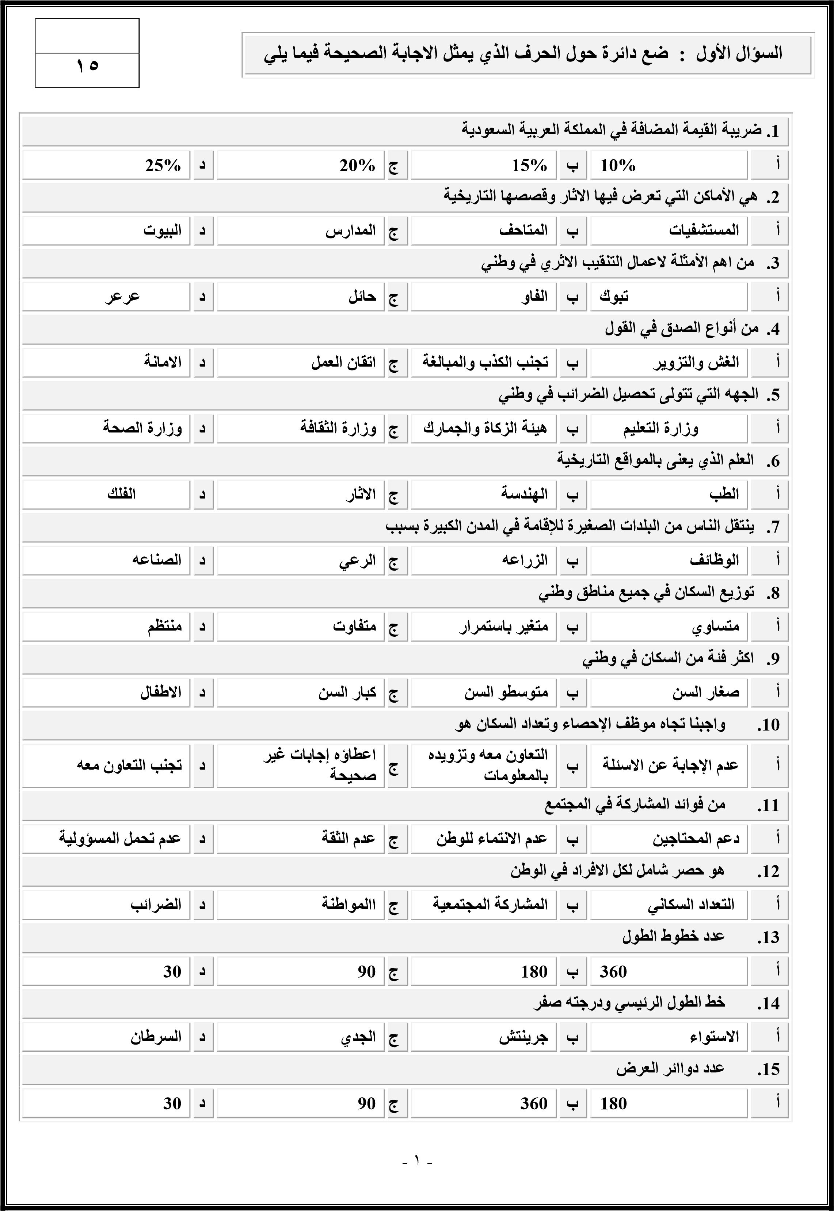

|  |  |  |  |  |  |  |  |  |
| --- | --- | --- | --- | --- | --- | --- | --- | --- |
| **م**                   |  |  |  |  |  | | --- | --- | --- | --- | --- | | |  | | --- | |  | | **15** | | |  | | --- | | **السؤال الثاني : ضع علامة** ✓ **أما العبارة الصحيحة و علامة × أما العبارة الخاطئة** | | | | | |
|  | **) (** | **1. الاثار هي سجل حضاري مهم للوطن لانها تعبر عن امتداد تاريخ الوطن وتراثه** |  |
| **) (** | **2. من صور الأمانة المحافظة على اسرار الناس** |
| **) (**  **) (** | 1. **من واجبات المواطن التزام الأنظمة والقوانين** 2. **المواطن المسؤول هو الانسان ذو الخلق الحميد الملتزم بتعاليم دينه** |
| **) (** | **5. كان الرسول صلى الله عليه وسلم يلقب بالصادق الامين** |
| **) (** | **6. غياب الصدق والامانه يؤدي الى الاستقرار والامن** |
| **) (** | **7. اهمال الأمانة يقود الى عقاب في الدنيا وعقاب في الاخرة** |
| **) (**   |  | | --- | | **) (** |   **) (** | **8. خيانة الوطن مخالفة للامانة**   |  | | --- | | **9. ضريبة القيمة المضافة في وطني 25%** |   **10 . عندما اجد اثار قديمة ابلغ الجهات المختصة عنها** |
| **) (** | **11 التعليم والصحة من حقوق المواطن** |
| **) (** | **12 يقطع خط جرينيتش الكرة الأرضية من الشمال الى الجنوب** |
| **) (** | **13 خطوط الطول هي دوائر كاملة** |
| **) (** | **14 ينقص التوقيت ساعة واحدة كلما ابتعدنا 15 درجة غرب خط جرينيتش** |
| **) (** | **15 تساعدنا دوائر العرض على معرفة التوقيت** |
| - 2 - | |

